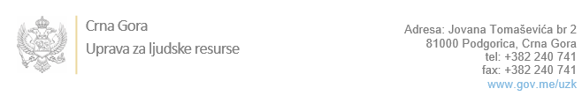

Br: 02-100/22-2825/4

Podgorica, 15.11.2022. godine

U skladu sa članom 47 Zakona o državnim službenicima i namještenicima ("Službeni list CG", br. 2/18, 34/19, 08/21 i 37/22), a na osnovu Izvještaja o provjeri kandidata br.02-100/22-2825/3 od 15.11.2022.godine, Uprava za ljudske resurse utvrdila je

**LISTU ZA IZBOR KANDIDATA**

Po javnom oglasu br. 02-100/22-1541/3, objavljenom 03.10.2022. godine, za potrebe **Fonda za zdravstveno osiguranje Crne Gore** , za radna mjesta:

**1. Samostalna referentkinja – za zdravstveno osiguranje, u Područnoj jedinici Podgorica**  - Izvršilaca: 1, na neodređeno vrijeme, IV1 nivo kvalifikacije obrazovanja;

* **SVETLANA BULATOVIĆ - ostvareni broj bodova 16.75**
* **VUKICA LIČINA - ostvareni broj bodova 14.62**

**2. Samostalna referentkinja – za zdravstveno osiguranje, u Područnoj jedinici Ulcinj**  - Izvršilaca: 1, na neodređeno vrijeme, - IV1 nivo kvalifikacije obrazovanja

* **SAMRA ALIBEGU - ostvareni broj bodova 14.88**

Odluka o izboru kandidata donosi se u skladu sa članom 48 Zakona o državnim službenicima i namještenicima ("Službeni list CG", br. 2/18), i dostavlja Upravi za ljudske resurse najkasnije u roku od deset dana od dana prijema liste za izbor kandidata.

**mr Đuro Nikač**

**v.d. DIREKTORA**

Dostavljeno:

- Fondu za zdravstveno osiguranje Crne Gore

- a/a